 Tarefa

Módulo 1

Tarefa:

Atividade 1.a – Instalação - Início
Seguindo as instruções fornecidas para a instalação do PostgreSQL através do código fonte, vá executando cada comando, observando o seguinte:
- Ao chegar na execução do Teste de Regressão com o make check, faça a análise da saída do teste e verifique as operações realizadas.
Ao executar o make check, foram realizados 221 testes de regressão, todos concluídos com sucesso. Isso demonstra que a versão compilada do PostgreSQL está estável e apta para uso em ambientes de desenvolvimento ou testes.

Segue um print das últimas linhas do log do comando make check:

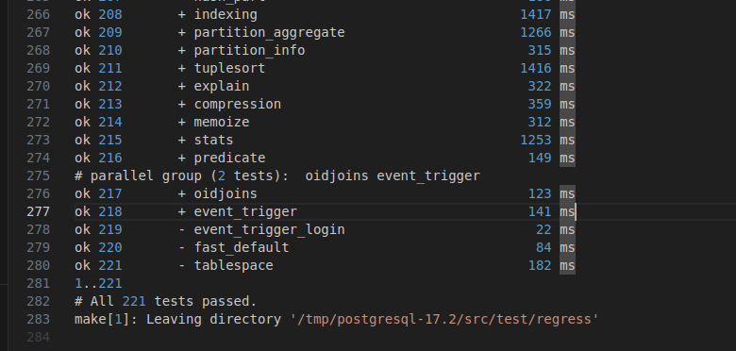

Atividade 1.b – Instalação - Conclusão
Conclua a instalação do PostgreSQL a partir do código-fonte, iniciada na atividade anterior.
Para concluir a instalação do PostgreSQL 17.2 a partir do código-fonte, conforme iniciado na atividade anterior, utilizei o Vagrant para provisionar uma máquina virtual com CentOS Stream 9 em ambiente local, utilizando o VirtualBox como provedor.

Segue um print de parte dos logs do comando make install

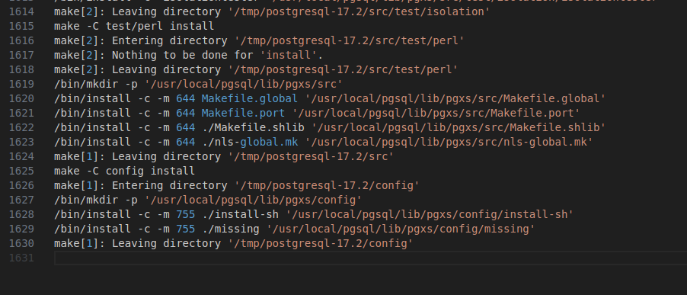
Após a finalização do processo de compilação e instalação, foi possível verificar que o serviço do PostgreSQL está ativo e escutando na porta padrão 5432 em todas as interfaces de rede. Além disso, o processo principal do servidor está sendo executado sob o PID 48971, conforme evidenciado na captura de tela apresentada logo abaixo.
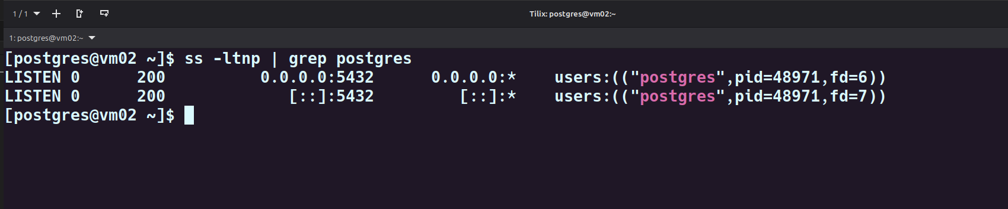

Atividade 1.c – Instalação de Extensão
Instale a extensão pg_buffercache, a partir do código-fonte.
Observação: não será possível executar o CREATE EXTENSION em alguma base. Você saberia dizer por quê?

Também foi utilizado um shell scritpt para instalar a extensão no código fonte do postgres-17.

buffercache.sql install_pg_buffer.sh
[root@vm02 atividade1]# chmod +x install_pg_buffer.sh
[root@vm02 atividade1]# ./install_pg_buffer.sh
======================================
Instalando extensão pg_buffercache
======================================
[1/2] Verificando diretório da extensão...
[2/2] Compilando e instalando extensão...
make -C ../../src/backend generated-headers
make[1]: Entering directory '/tmp/postgresql-17.2/src/backend'
make -C ../include/catalog generated-headers
make[2]: Entering directory '/tmp/postgresql-17.2/src/include/catalog'
make[2]: Nothing to be done for 'generated-headers'.
make[2]: Leaving directory '/tmp/postgresql-17.2/src/include/catalog'
make -C nodes generated-header-symlinks
make[2]: Entering directory '/tmp/postgresql-17.2/src/backend/nodes'
make[2]: Nothing to be done for 'generated-header-symlinks'.
make[2]: Leaving directory '/tmp/postgresql-17.2/src/backend/nodes'
make -C utils generated-header-symlinks
make[2]: Entering directory '/tmp/postgresql-17.2/src/backend/utils'
make -C adt jsonpath_gram.h
make[3]: Entering directory '/tmp/postgresql-17.2/src/backend/utils/adt'
make[3]: 'jsonpath_gram.h' is up to date.
make[3]: Leaving directory '/tmp/postgresql-17.2/src/backend/utils/adt'
make[2]: Leaving directory '/tmp/postgresql-17.2/src/backend/utils'
make[1]: Leaving directory '/tmp/postgresql-17.2/src/backend'
gcc -Wall -Wmissing-prototypes -Wpointer-arith -Wdeclaration-after-statement -Werror=vla -Wendif-labels -Wmissing-format-attribute -Wimplicit-fallthrough=3 -Wcast-function-type -Wshadow=compatible-local -Wformat-security -fno-strict-aliasing -fwrapv -fexcess-precision=standard -Wno-format-truncation -Wno-stringop-truncation -O2 -fPIC -fvisibility=hidden -I. -I. -I../../src/include -D_GNU_SOURCE -c -o pg_buffercache_pages.o pg_buffercache_pages.c
gcc -Wall -Wmissing-prototypes -Wpointer-arith -Wdeclaration-after-statement -Werror=vla -Wendif-labels -Wmissing-format-attribute -Wimplicit-fallthrough=3 -Wcast-function-type -Wshadow=compatible-local -Wformat-security -fno-strict-aliasing -fwrapv -fexcess-precision=standard -Wno-format-truncation -Wno-stringop-truncation -O2 -fPIC -fvisibility=hidden -shared -o pg_buffercache.so pg_buffercache_pages.o -L../../src/port -L../../src/common -Wl,--as-needed -Wl,-rpath,'/usr/local/pgsql/lib',--enable-new-dtags -fvisibility=hidden
make -C ../../src/backend generated-headers
make[1]: Entering directory '/tmp/postgresql-17.2/src/backend'
make -C ../include/catalog generated-headers
make[2]: Entering directory '/tmp/postgresql-17.2/src/include/catalog'
make[2]: Nothing to be done for 'generated-headers'.
make[2]: Leaving directory '/tmp/postgresql-17.2/src/include/catalog'
make -C nodes generated-header-symlinks
make[2]: Entering directory '/tmp/postgresql-17.2/src/backend/nodes'
make[2]: Nothing to be done for 'generated-header-symlinks'.
make[2]: Leaving directory '/tmp/postgresql-17.2/src/backend/nodes'
make -C utils generated-header-symlinks
make[2]: Entering directory '/tmp/postgresql-17.2/src/backend/utils'
make -C adt jsonpath_gram.h
make[3]: Entering directory '/tmp/postgresql-17.2/src/backend/utils/adt'
make[3]: 'jsonpath_gram.h' is up to date.
make[3]: Leaving directory '/tmp/postgresql-17.2/src/backend/utils/adt'
make[2]: Leaving directory '/tmp/postgresql-17.2/src/backend/utils'
make[1]: Leaving directory '/tmp/postgresql-17.2/src/backend'
/bin/mkdir -p '/usr/local/pgsql/lib'
/bin/mkdir -p '/usr/local/pgsql/share/extension'

Segue a sequencia de passos que realizei para criar a extensão pg_buffercache utilizando o usuário postgres
e o utilitário psql.

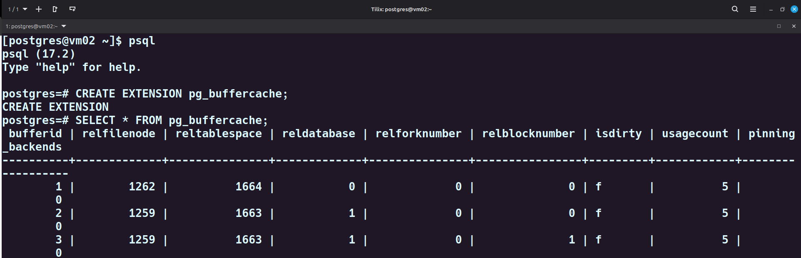

Atividade 1.d – Diretórios do PostgreSQL
Em qual diretório o PostgreSQL foi instalado? Analise o conteúdo do diretório e localize o executável principal do PostgreSQL. Existe um executável chamado postmaster?

O PostgreSQL foi instalado no diretório:

- /usr/local/pgsql
Dentro desse diretório, o executável principal do servidor de banco de dados encontra-se em:
- /usr/local/pgsql/bin/postgres
Após a inspeção dos arquivos presentes no diretório de binários, foi possível confirmar que não existe um executável chamado postmaster. Essa ausência está evidenciada na primeira imagem apresentada abaixo.
O termo "postmaster" é uma relíquia dos primórdios do Postgres. Originalmente, era o nome dado ao processo principal do servidor — o "daemon" responsável por escutar e gerenciar as conexões. Quando uma conexão era estabelecida, o "postmaster" iniciava um processo filho, chamado "postgres", para lidar com aquela sessão específica.
Com a evolução do projeto, esses papéis foram unificados em um único executável principal, que hoje conhecemos como postgres. Para manter a compatibilidade com scripts e sistemas antigos, um link simbólico chamado postmaster foi mantido, apontando para o executável postgres.
A partir da versão 16 do PostgreSQL, esse link simbólico deixou de ser criado, modernizando a instalação. No entanto, o nome "postmaster" permanece vivo e é amplamente utilizado internamente no código-fonte do projeto e em arquivos de controle importantes, como o postmaster.pid.
